ГУАП
КАФЕДРА № 42
ОТЧЕТ
ЗАЩИЩЕН С ОЦЕНКОЙ
ПРЕПОДАВАТЕЛЬ
ассистент |  |  |  |  | Ю. В. Ветрова
должность, уч. степень, звание |  |  | подпись, дата |  | инициалы, фамилия

ОТЧЕТ О ЛАБОРАТОРНОЙ РАБОТЕ

ДИЗАЙН ВЕКТОРНОЙ ТЕКСТУРЫ ОБИВКИ МЕБЕЛИ

по курсу:

ПРАКТИКУМ ДИЗАЙНА
РАБОТУ ВЫПОЛНИЛ
СТУДЕНТ гр. № | 4326 |  |  |  | Г. С. Томчук
 |  |  | подпись, дата |  | инициалы, фамилия

Санкт-Петербург 2026
- Цель работы
Цель работы: изучить процесс создания векторного образца обивки кожаной мебели, используя Gradient Mesh и Transform Effect.
- Ход выполнения
На рисунках 1– представлены скриншоты ключевых этапов выполнения работы.

Рисунок 1 —
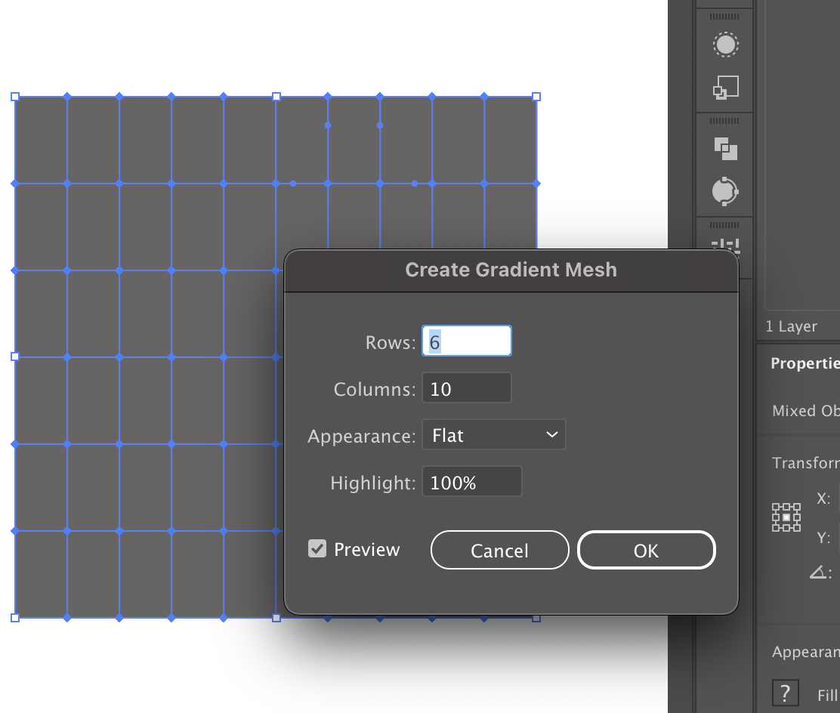
Рисунок 3 —

Рисунок 2 —
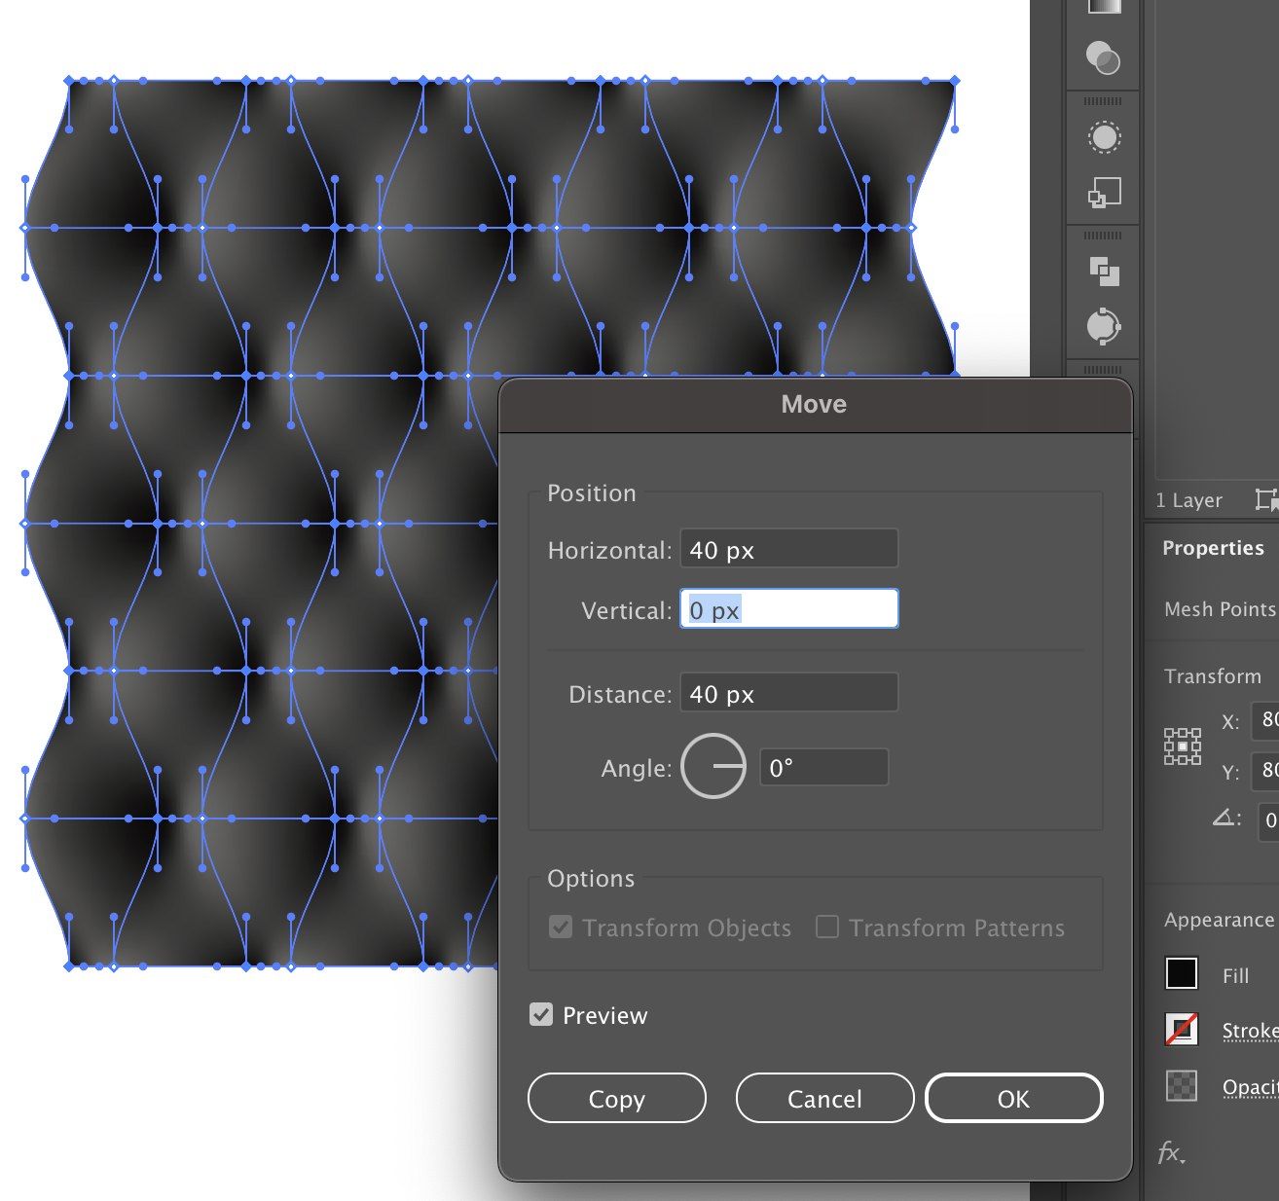
Рисунок 4 —

Рисунок 5 —

Рисунок 6 —

Рисунок 7 —

Рисунок 8 —

Рисунок 9 —

